DATUM | ZAJTRK | KOSILO | POP. MALICA
PONEDELJEK  12. 02. 2024  (BREZMESNI DAN) | Carski praženec s suhim sadjem, zeliščni čaj z limono, banana | Milijon juha, zelenjavni tortelini v smetanovi omaki, mešana zelena solata s fižolom | Bombetka s semeni, kivi
TOREK  13. 02. 2024 | Pustni krof z marelično marmelado, kakav z BIO mlekom, pomaranča  (PUSTNI TOREK) | Bistra goveja juha, riž z zelenjavo, svinjska mrežna pečenka, zeljna solata | BIO jogurt s koščki sadja
SREDA  14. 02. 2024 | Makova štručka, sadni tekoči jogurt, sadni čaj z medom, banana | Česnova juha s jušnimi kroglicami, krompirjeva solata, ribji file po dunajsko, tatarska omaka | Rižev vafelj, domači mlečno-čokoladni namaza
ČETRTEK  15. 02. 2024 | Pirin kruh, rezina kuhanega pršuta, mozzarella sir, zeliščni čaj z limono, hruška | Kostna juha z zakuho, BIO ajdova kaša, pečenice, repa s smetano | Polnozrnati piškoti, hruška
PETEK  16. 02. 2024 | Polnozrnati kruh, domači liptaver namaz, paprika, zeliščni čaj z limono, jabolko | Cvetačna juha, široki rezanci, piščančji paprikaš, zelena solata | Grisini, ananas
JEDILNIK 12.02-16.2.2024

DIETNI JEDILNIK
DATUM | CELIAKIJA (BREZGLUTENSKI) - BG | ALERGIJA NA MLEKO (INTOLERANCA NA LAKTOZO)- DIETNI BREZ MLEKA (IL)
PONEDELJEK  12. 02. 2024 | MALICA/ZAJTRK: Živila brez sledov glutena, brez moke  KOSILO: Brez sledov glutena, brez dodane moke, BG tortelini  P. MALICA: BG bombetka | MALICA/ZAJTRK: Brez sledov mleka in laktoze, z ovsenim napitkom ali pa dietno mleko  KOSILO: Brez sledov mleka in laktoze, brez smetane  P. MALICA: BG bombetka
TOREK  13. 02. 2024 | MALICA/ZAJTRK: BG krof, ostala živila brez sledov glutena, BG kakav  KOSILO: Živila brez sledov glutena, BG jušne testenine  P.MALICA: Brez sledov glutena | MALICA/ZAJTRK: Brez sledov mleka in laktoze, kakav z riževim napitkom ali dietno mleko  KOSILO: Brez sledov mleka in laktoze, brez smetane, dietne jušne testenine  P.MALICA: Brez sledov mleka in laktoze
SREDA  14. 02. 2024 | MALICA/ZAJTRK: Brez sledov glutena, BG štručka  KOSILO: Živila brez sledov glutena, brez drobtin in jušnih kroglic  P.MALICA: Brez sledov glutena | MALICA/ZAJTRK: Brez sledov mleka in laktoze, dietni jogurt ali pa sojin jogurt  KOSILO: Sestavljeno iz živil brez sledov mleka in laktoze, brez smetane  P.MALICA: Brez sledov mleka in laktoze, dietni namaz
ČETRTEK  15. 02. 2024 | MALICA/ZAJTRK: BG kruh, ostala živila brez sledov glutena  KOSILO: Živila brez sledov glutena  P.MALICA: BG piškoti | MALICA/ZAJTRK: Kruh brez sledov mleka in laktoze, brez sira (paradižnik)  KOSILO: Sestavljeno iz živil brez sledov mleka in laktoze, repa brez smetane  P.MALICA: Dietni piškoti brez sledov mleka in laktoze
PETEK  16. 02. 2024 | MALICA/ZAJTRK: BG kruh, ostala živila brez sledov glutena  KOSILO: Živila brez sledov glutena, BG testenine  P.MALICA: BG grisini | MALICA/ZAJTRK: Kruh brez sledov mleka in laktoze, mesni namaz  KOSILO: Živila brez sledov mleka in laktoze, brez kisle smetane, dietne testenine  P.MALICA: Brez sledov mleka in laktoze,

OPOMBE:

Pri dnevnem kosilu vedno na voljo ohlajen čaj ali pa sveža voda z limono.

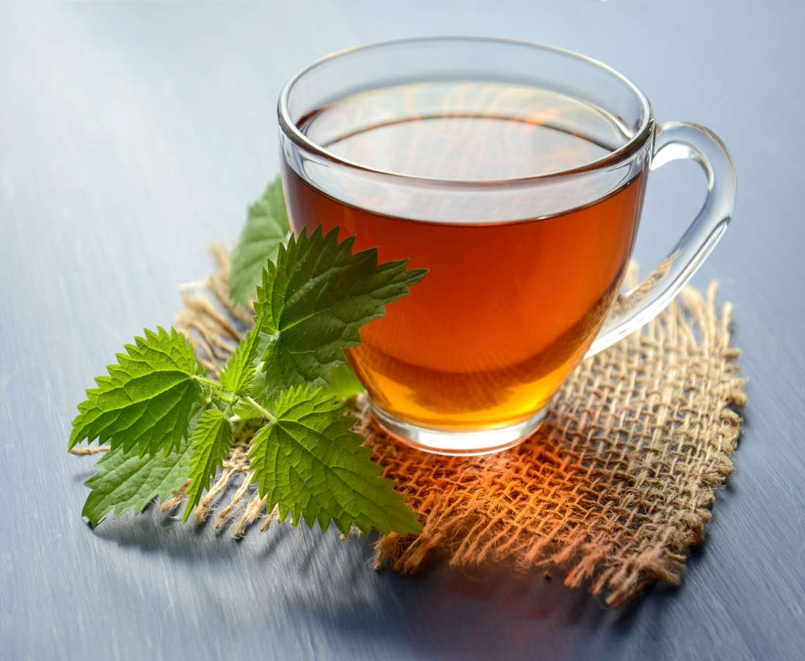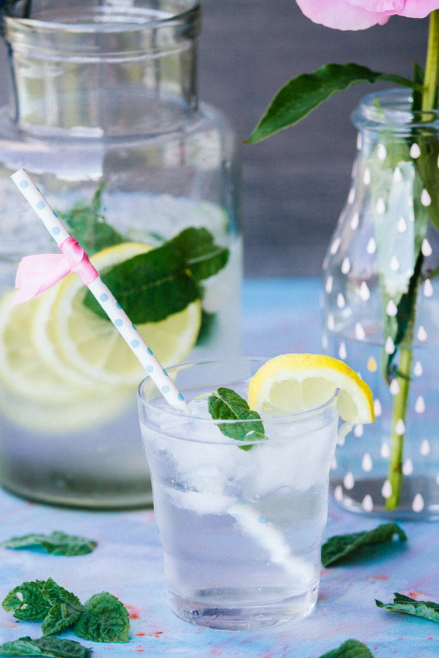

V PRIMERU ZAPLETOV PRI DOBAVI ŽIVIL SI PRIDRŽUJEMO PRAVICO DO SPREMEMBE JEDILNIKA.

BIO ŽIVILO IZ KONTROLIRANE EKOLOŠKE PRIDELAVE
LOKALNO PRIDELANA/PREDELANA ŽIVILA SE VKLJUČUJEJO GLEDE NA SEZONSKO PONUDBO.
ŠS-ŠOLSKA SHEMA

Ker v prehrani otrok ni omejitev glede uživanja alergenov in ker za otroke, ki potrebujejo dietno prehrano, pripravljamo individualne dietne jedilnike, alergenov na jedilnikih ne bomo označevali.

Katalog vsebnosti alergenov v živilih:
oznaka | alergen
1 | ŽITA, KI VSEBUJEJO GLUTEN ( pšenica, rž, ječmen, oves, pira, kamut ali njihove križane vrste ali proizvodi iz njih)
2 | RAKI IN PROIZVODI IZ NJIH
3 | JAJCA IN PROIZVODI IZ NJIH
4 | RIBE IN PROZVODI IZ NJIH
A | ARAŠIDI IN PROIZVODI Z NJIH
S | ZRNJE SOJE IN PROIZVODI IZ NJIH
L | MLEKO IN MLEČNI PROIZVODI, KI VSEBUJEJO LAKTOZO
O | OREŠKI - mandeljni, orehi, lešniki, indijski oreščki, ameriški orehi, brazilski oreščki, pistacija, makadamija IN PROIZVODI IZ NJIH
Z | LISTNA ZELENA IN PROIZVODI IZ NJIH
GS | GORČIČNO SEME IN PROIZVODI IZ NJIH
SS | SEZAMOVO SEME IN PROIZVODI IZ NJIH
Ž | ŽVEPLOV DIOKSID IN SULFITI ((v koncentraciji več kot 100mg/kg ali 10mg/l, izraženi kot SO2)
V | VOLČJI BOB IN PROIZVODI IZ NJIH
M | MEHKUŽCI IN PROIZVODI IZ NJIH

